Lab 14.2. Bổ sung HTTPS và Form và ứng dụng đặt đồ ăn

Ở bài Lab này, bạn sẽ nâng cấp cho ứng dụng đặt đồ ăn mà đã hoàn thành ở bài Lab 9.1. Ứng dụng của bạn sẽ được bổ sung thêm các chức năng liên quan đến HTTPS Request và Form.

# 1. Lấy dữ liệu thông qua HTTPS Request.

Ở bài Lab 9.1, các dữ liệu đều được lấy dưới dạng Dummy Data được viết sẵn ở trong code. Lần này, bạn sẽ nâng cấp ứng dụng lên bằng cách chuyển qua lấy dữ liệu từ Realtime Database.

Bạn sẽ cần tạo mới một trường dữ liệu trên Firebase để lưu các data về món ăn như sau:

| const DUMMY_MEALS = [  {  id: 'm1',  name: 'Sushi',  **description**: 'Finest fish and veggies',  price: 22.99,  },  {  id: 'm2',  name: 'Schnitzel',  **description**: 'A german specialty!',  price: 16.5,  },  {  id: 'm3',  name: 'Barbecue Burger',  **description**: 'American, raw, meaty',  price: 12.99,  },  {  id: 'm4',  name: 'Green Bowl',  **description**: 'Healthy...and green...',  price: 18.99,  }, ]; |
| --- |

Sau đó, bạn sẽ sử dụng các hook cũng như custom Hook đã tạo ở các bài trước để lấy được dữ liệu từ Realtime Database và hiển thị ra giao diện.

# 2. Tạo form đặt đồ ăn.

Sau khi đã xem giỏ hàng và nhấn “Order”, bạn sẽ hiển thị thêm một form nhập liệu thông tin ở bên dưới như sau:

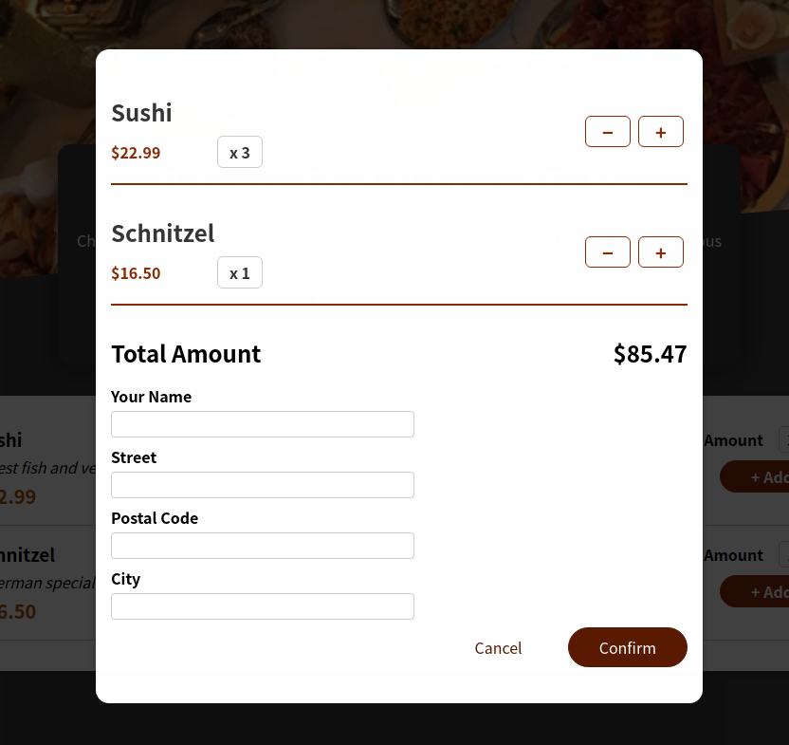

Bạn sẽ cần thực hiện việc Valiadte khi người dùng nhâp vào:

* Toàn bộ các trường đều không được bỏ trống.
* Post Code phải lớn hơn 5 ký tự.

Nếu như Validate thành công, hiển thị thông báo đã đặt đồ thành công cho người dùng và xóa giỏ hàng.

Ngoài ra, bạn có thể tham khảo video hướng dẫn làm bài Lab tại [link sau](https://funix.udemy.com/course/react-the-complete-guide-incl-redux/learn/lecture/25600088#overview) trong trường hợp chưa hoàn thành được.